1. **Utwórz nowy przepływ**
2. **Dodaj HTTP Input na wejście. Konfiguracja listenera powinna zostać re-użyta z poprzedniego zadania. Tym razem będziemy chcieli wywoływać serwis za pomocą URI Params. W tym celu zdefiniuj ścieżkę do serwisu:**

/lesson3b/name/{name}/surname/{surname}

1. **Dodaj loggera logującego wszystkie URI Params.**
2. **Wywołaj serwis**

<http://localhost:8081/lesson3b/name/Jan/surname/Kowalski>

1. **Dodaj HTTP Requestera do przepływu ze ścieżką do serwisu z pierwszego ćwiczenia i właściwym typem operacji.**

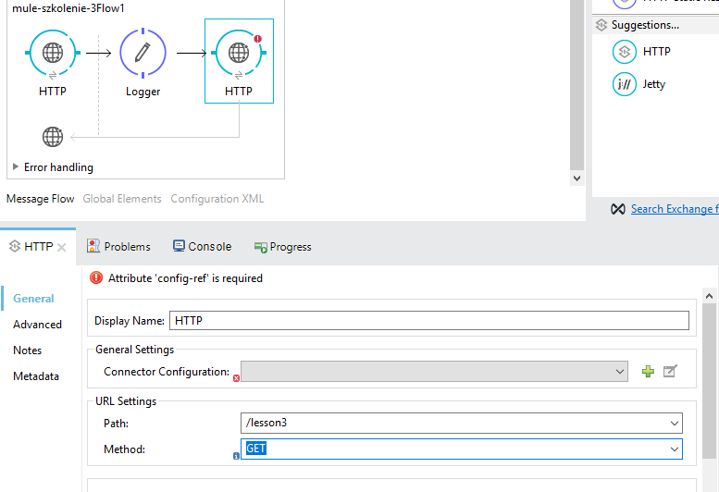

1. **Utwórz connector configuration do wywołania serwisu z poprzedniego ćwiczenia**
2. **Zdefiniuj query paramy do wywołania serwisu. Wartości powinny zostać pobrane z URI Params.**

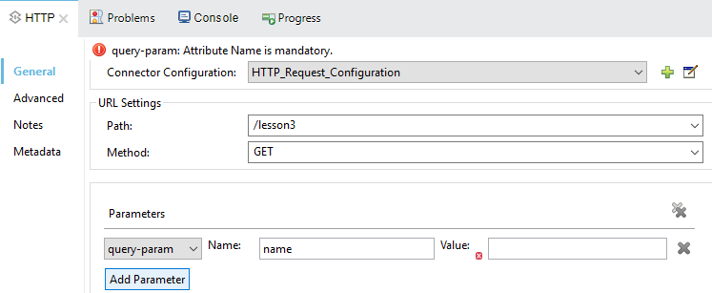

1. **Dodaj własny nagłówek jako OutboundProperty za pomocą Property. Utwórz property o nazwie ‘customProperty’ i wartości “aaaaa”**
2. **Wywołaj serwis**